|  |  |  |  |
| --- | --- | --- | --- |
| **Adı:** |  | **…………………. Ortaokulu** |  |
| **Soyadı:** |  | **………………. Eğitim Öğretim Yılı** | Tarih: ……/……/ 202.. |
| **Sınıfı:** |  | **ARAPÇA** | Aldığı Not |
| **No:** |  | **8. Sınıf 1.Dönem 1. Yazılı / Sınav Soruları** |  |

**Aşağdaki çoktan sçmeli soruları cevaplayınız. (16x5 =80 Puan)**

مَحْمود دَرْويش هو شاعِر فِلِسْطينِيّ شَهير.

1. **cümlesinin Türkçe karşılığı aşağıdakilerden hangisidir?**

A) Muhammed Derviş, o Filistin’in romancısıdır.

B) Muhammed Derviş, o Lübnan şairidir.

C) Muhammed Derviş, o Filistinlidir.

D) Muhammed Derviş, o Filistin’in meşhur şairidir.

نِزار قَبّانِي شاعِر سورِيّ شَهير

1. **cümlesinin Türkçe karşılığı aşağıdakilerden hangisidir?**
2. Nezir Gabbani, Suriye’nin şehridir.
3. Nezir Gabbani, Suriye’nin meşhur şairidir.
4. Nezir Gabbani, Lübnan’ın meşhur şairidir.
5. Nezir Gabbani, Suriyelidir.
6. المدَرْسَة قرَيبة منِ هنُا

cümlesindeki altı çizili keli menin anlamı hangisidir?

A) erkenden B) sonunda C) yakındır D) uzaktır

**“** أنا أُحِبُّ قِرَاءة الكُتُب **“**

1. **Yukarıdaki cümleyi söyleyen Arda’nın sevdiği şey hangisidir?**

A) Dinlenme B) Arapça C) Kitap D) Matematik

1. Aşağıdaki kelime eşleştirmelerinden hangisi yanlıştır?

**A)** نادي التاّريخ =Tarih Kulübü

B) نادي الرسَّمْ =Resim Kulübü

C) نادي المكَتْبَة = Okul Kulübü

D) نادي الموسيقى = Müzik Kulübü

1. **“** هذا مَسْرَح جَميل. **”cümlesinde ki altı çizili kelimenin anlamı hangisidir?**

A) ev B) araba C) tiyatro D) okul

1. “ نادي الكَشّافة ” Yandaki cümlenin anlamı nedir?

A) Kütüphanecilik kulübü B) Gezi-Keşif kulübü

C) Tarih Kulübü D) Müzik Kulübü

**السّادِس - الثّاني عَشَر- الثّامِن**

1. **Yukarıda verilen saat sayıları hangi şıkta sağdan sola doğru sıralaması nedir?**

A) 15. / 6. / 7. B) 12. / 8. / 9.

C) 6. / 12. /8. D) 4. / 12. / 6.

1. 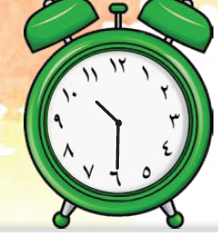Bilal, eski okulu Fatih Temiz İmam Hatip Ortaokulu’ndan yeni okulana gitmektedir. Sabah evden geç çıkmıştır. Yandaki saate göre okula kaçta gelmiştir?

A) 

B) 

C) 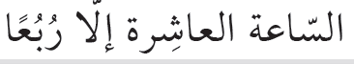

D) 

1. “ كُلّ يَوْم “ Yukarıdaki cümlede Zeynep ne demek istiyor?

A) her gün B) her zaman C) yaz mevsimi D) günaydın

1. **Aşağıdakilerden hangisi öğrendiğimiz kulüplerden biri değildir?**

A) نادي المكَتْبَة B) نادي التاّريخ

C) نادي الرسَّمْ D) جَنوب نادي

1. **Cümlesinin Türkçesi aşağıdakilerden hangisidir?**

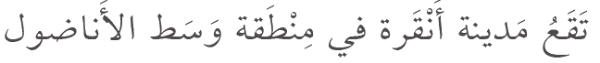A) saat 9.40 B) saat 10.20 C) saat 10.30 D) saat 10.40

1. **Yukarıdaki ifadesinin türkçe karşılığı aşağıdakilerden hangi sidir?**
2. Ankara’dan İstanbul kaç km’dir
3. İstanbul şehri, Anadolunun batısında bulunur.
4. Ankara şehri, Anadolunun ortasında bulunur.
5. Anadolunun ortasında Ankara vardır.
6. **“Saat beş’tir” (5.00) cümlesinin Arapça karşılığı aşağıdakilerden hangisidir?**

A) السّاعة التّاسِعة

B) السّاعة العاشِرة والنِّصْف

C) السّاعة الحادِية عَشْرة

D) السّاعة الخَامِسة



1. **Yukarıda verilen cümledeki boşluğa aşağıdaki kelimelerden hangisi gelmelidir?**

A) جدًا - لِذَ لِك B) لِذَ لِك - لِذَلِك

C) سَأَخْتار - لِذَ لِك D) إِذَن- سأَنْجَح

1. 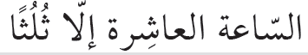**Yandaki cümlenin anlamı nedir?**

A) Saat 10’a yirmi var. B) Saat 10’a çeyrek var.

C) Saat 10’u çeyrek geçiyor. D) Saat 10’ yirmi geçiyor.

6- ما هذا ؟ sorusunun cevabı aşağıdakilerden hangisidir?

a)ليلة القدر

b)الصوم

c)الافطار

d)تلاوة القران



1. **Aşağıda verilen kelimeleri kullanarak boşluklara uygun olan cevapları boşluklara yazınız. ( 5x4 =20 Puan)**

|  |  |  |  |  |  |
| --- | --- | --- | --- | --- | --- |
| يَلْعَبُ | يُفْطِرُ | يَرْجِعُ | يَذْهَبُ | يَسْتَيْقِظُ | يَبْدَأُ |

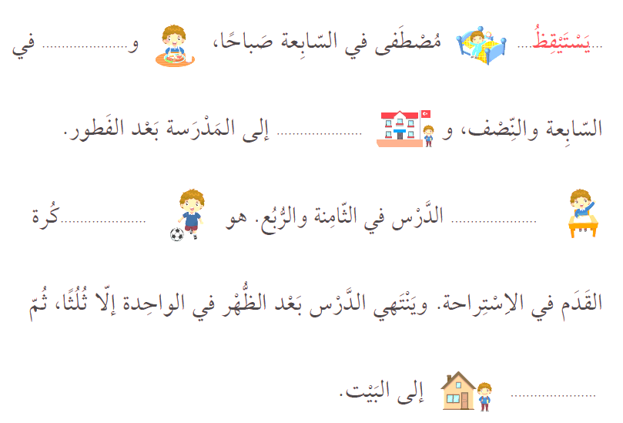

Başarılar Dilerim☺

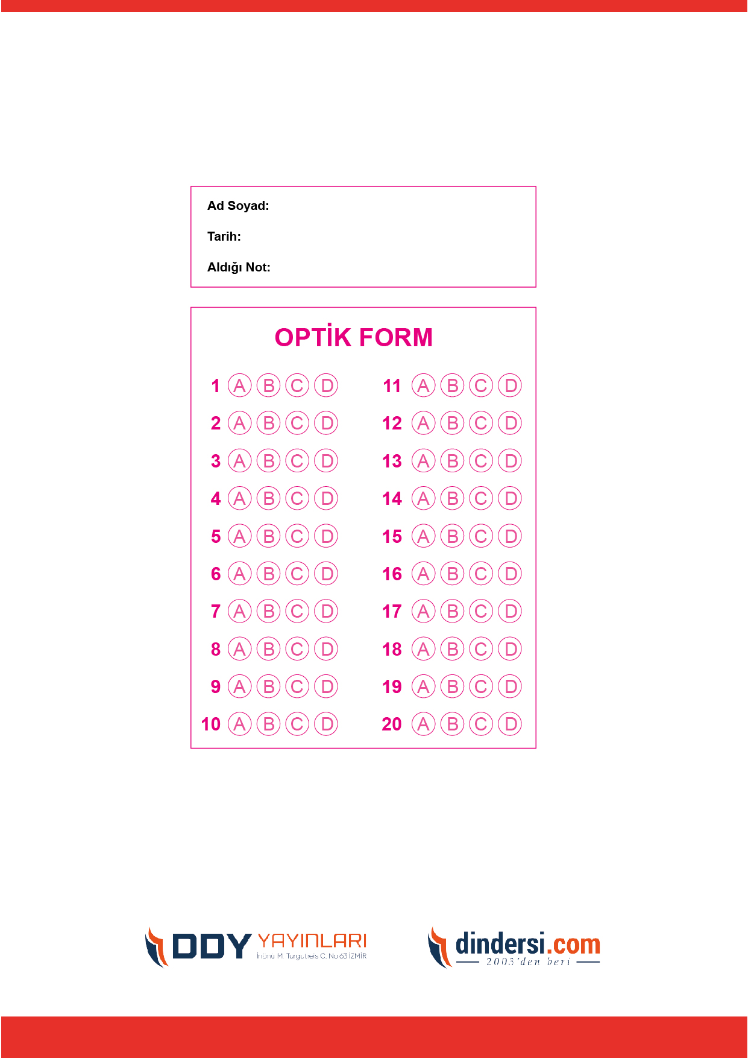

***DİĞER SINAVLAR İÇİN TIKLAYINIZ.***

